20 августа (четверг)
Лагерь «НОВОЕ ПОКОЛЕНИЕ »
День девятый
- Приветствие.
Всем! Всем! Всем! Доброе утро! Начинаем новый день. Приветствуем вас в лагере «Новое поколение!»
- Весёлая утренняя зарядка со Шпулей.
https://www.youtube.com/watch?v=JVOFVLkDYQ8
- Время завтрака.
- Скоро начало учебного года. Сегодня мы знакомим первоклассников со школьными правилами.
https://www.youtube.com/watch?v=UVMx7ESFN-g
Можешь нарисовать то, что ты запомнил и отправить нам.
- Физминутка (встань, посмотри в окно, улыбнись солнышку, протяни к нему руку – поздоровайся с ним, попей водички)
- В дождливую погоду мы обычно сидим дома. Думаем, чем же заняться. Подходим к окну в надежде найти подсказку. И … находим! Сегодня мы будем рисовать, но только не красками, а пластилином. Ведь вам знакома эта техника. Тогда - вперед! Рисуем вид из окна.
https://www.youtube.com/watch?v=SWZ2ZmjvHR0
Сфотографируй и отправь нам.
- Время обеда
- А вот теперь приготовь все необходимое для рисования на бумаге гуашью. Роль кисточки сегодня исполнят ватные палочки и губка (обыкновенная сухая губка, которой мама моет посуду). А также тебе понадобятся крышка от банки, простой карандаш, яркий фломастер.
https://www.youtube.com/watch?v=uNW_0_fzKN4
Сфотографируй свою работу и отправь нам.
- Волшебная книга МЧС. Сегодня ты отправишься в гости к спасателям. Правда, эта виртуальная экскурсия. Но, возможно, в течение учебного года ты сможешь встретиться с настоящими спасателями. Они частые гости в нашей школе. Включай видео, нарисуй что тебе больше запомнилось.
https://www.youtube.com/watch?v=q3_7bSyJY_k
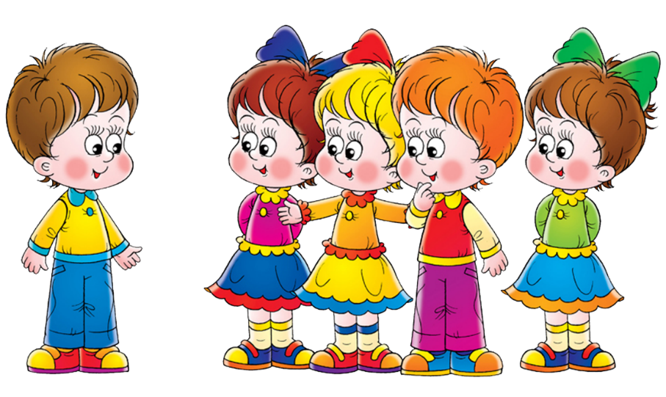
Всем пока! Встретимся завтра!!!

